https://kisadalga.net/yazar/copler-iddianamesi-analizi-1-ust-uste-yapilan-olumcul-hatalar-118152

Çöpler İddianamesi Analizi (1)
Üst üste yapılan ölümcül hatalar
13 Şubat 2024 tarihinde yaşanan ve 9 işçimizin tarifi imkânsız acılarla yaşamını yitirdiği İliç-Çöpler Altın Madeni Faciasının yıldönümüne yaklaşıyoruz. Faciayla ilgili üst üste yayınlanan bilirkişi raporları ve uzun bir hazırlık döneminin ardından İliç Cumhuriyet Başsavcılığı tarafından hazırlanan iddianame 18 Aralık 2024 tarihinde açıklandı.
İddianamenin özeti: Facia var, canlar yitirilmiş ama sorumlu yok. Daha doğrusu sorumluluk alan yok. Sorumluluk alması gerekenler ise iddianamede hiç yok. Herkes birbirini suçluyor ama ortada kimsenin saklayamayacağı, çok acı ve çarpıcı gerçekler var.
Kanada-ABD ortaklı SSR Mining şirketi ile iktidara yakın Çalık Holding ortaklığında kurulan ANAGOLD Şirketinin işlettiği Çöpler Altın Madeni, 2010 yılında Erzincan’ın İliç ilçesindeki Çöpler köyünün tam üzerine kuruldu. Türkiye’nin en ünlü tulum peynirlerini üreten Çöpler köyünün üzerinde bugün binlerce dönümlük bir alanda kurulmuş bir siyanürlü altın madeni bulunuyor.
Önce açık liç yöntemiyle altın madenciliği yapacağını ilan eden şirket, daha sonra bir kapasite artışı yaparak tank liçini de kullanmaya başladı. Çöpler Altın Madeni, Fırat Irmağı’nın iki ana kolundan birisi olan Karasu nehrinin (Halk arasında Fırat diye de anılır) tam kıyısında, Munzur Dağlarının eteklerinde kurulmuştur. Maden, Munzur dağlarına doğru ilerlemektedir. Dağlık, sarp ve engebeli bir arazide kurulan Çöpler Altın Madeni’nin liç sahası, FAZ 1, FAZ 2 ve FAZ 3 şeklinde her bir basamağı 8-10 metre yüksekliğinde olmak üzere inşa edilmeye başlandı.
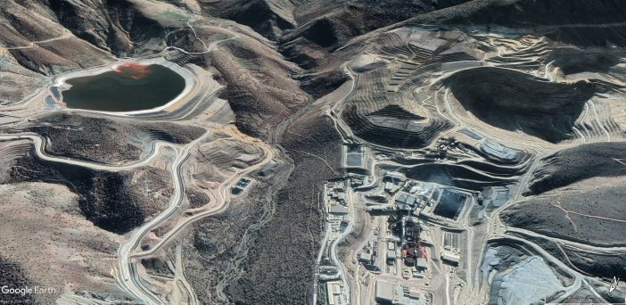
FOTO 1 (Çöpler Altın Madeni’nin çökmeden önceki uydu görüntüsü)
Elbette FAZ’lar arttıkça ve basamaklar yükseldikçe riskler de artmaya başladı. 1,2 ve 3 derken FAZ 4’e gelindi. Ancak bu noktadan sonra da sıkıntılar başladı. Çünkü çok daha olumsuz koşullar ve topografya üzerinde FAZ 4 yükselmeye başladı.
Şirket sahiplerinin büyük kazanç hesapları yaptığı FAZ 4 denilen alan, aslında madenin içindeki Truva Atı gibi çöküşe giden bir süreci de başlattı. Para hırsı ve şirketin borsadaki değerini artırmak için FAZ 4’e olması gerekenden fazla yüklenildi. Bütün bunlar yapılırken de en basit güvenlik önlemleri bile ihmal edildi.
Güvenli alan “güvensiz” hale gelmişti
Açık liçleme sahası FAZ 4 olarak güneye doğru genişletilmesine rağmen, ilk üç fazda “güvenli alan” olarak bilinen konteynır bölgesi değiştirilmedi. İşçilerin toplantılarını yaptıkları, dinlendikleri ve güvenli olduğu söylenen bu alan, FAZ 4’ün gittikçe güneye kaymasıyla birlikte topuk bölgesi adı verilen liç sahasının altında kalmıştı. Ancak bu önemsenmedi. Yerinin değiştirilmesi düşünülmedi. Eski bir dere yatağının üzerine kurulmuş olan topuk bölgesinin kayabileceği, akabileceği hiç düşünülmedi. Esasen güvenli alanın liç sahasının üst bölgesinde yer alması gerekirdi. Bu düşüncesizliğin ve plansızlığın bedelini 5 işçi canlarıyla ödedi.
13 Şubat sabahı ortaya çıkan büyük çatlaklar ve yarılmalar nedeniyle tehlikeli görülen liç alanını boşaltan işçilerin 5’i, işte bu konteynır bölgesi adı verilen dinlenme alanında bekliyordu. Ölümcül bir hataydı ve bedeli çok ağır ödendi.
Çöpler Altın Madeni’nde Çevre, Şehircilik ve İklim Değişikliği Bakanı Murat Kurum’un da onayıyla yeni bir kapasite artışına gidildi. 7 Ekim 2021 tarihli bu onayla, madenin kapasitesi çok büyük oranlarda artırıldı. Kullanılan kimyasallarda büyük artışlar yapıldı. Bu kapasite artışıyla birlikte yıllık sülfürik asit kullanımı 8 bin 900 tondan 122 bin tona, yıllık siyanür kullanımı ise 6 bin 500 tondan 11 bin tona çıkarılıyordu.
İşte bu ikinci kapasite artışı, 13 Şubat Faciasına giden sürecin mihenk taşı olarak görüldü. Çünkü bu tarihten sonra hedefler yükseltildi ama bu hedeflere ulaşmak için gerekli altyapı olmadığı için çatışmalar ve gerilimler başladı. Bu süreçte madendeki deneyimli, tecrübeli birçok üst düzey mühendis ayrıldı, yerlerine tecrübesiz ve verilen emirleri sorgulamadan yapmaya çalışan genç mühendisler getirildi.
13 Şubat 2024 günü yani facia gününde yaşananlar, işte bu özetle anlatılmaya çalışan sürecin bir sonucu olarak yaşanmış görülüyor. Haftalar hatta aylar öncesinde beliren çok ciddi işaretlere ve uyarılara rağmen sürecin çok kötü yönetildiği görülüyor.
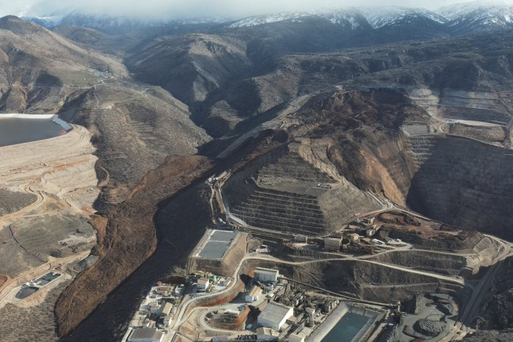
FOTO 2 (Faciadan sonra Çöpler)
İddianameden öğreniyoruz ki liçe beslenen ve liçten çıkan siyanür solüsyonunun takibi gerektiği gibi yapılmamış. Gereğinden çok fazla siyanür solüsyonu, daha fazla altın üretmek iştahıyla liç alanına pompalanmış.
Madenin Türkiye Müdürü Cengiz Yalçın Demirci’nin ifadesiyle, “Çok tehlikeli sınıfta madencilik” yapılıyor olmasına rağmen, Iaın Ronald Guille adında (“İın Ranıld Gayl” diye okunur) sahayı bilmeyen ve sahaya çıkmayan yetersiz ve tecrübesiz bir kişiye maden teslim edilmişti. Madenin Türkiye Müdürü Cengiz Yalçın Demirci’nin ise bırakın sahayı, Türkiye’yle bir ilgisi yoktu. Demirci, ABD’nin Denver kentinden Çöpler’i yönetmeye çalışıyordu.
Hatalar zinciri
Öylesine büyük hatalar üst üste yapılmıştı ki, liçleme sahasını bilen ve esas sorumlu olan Kenan Özdemir adındaki yönetici de facia öncesinde ABD’ye gönderilmişti. Kenan Özdemir, kendi yerine vekalet etme işini de o alanla hiç ilgisi olmayan Madenin Bakım Müdürü Abdulkadir Cansız’a vermişti. Ayrıca Kenan Özdemir’e doğrudan bağlı çalışan Proses Oksit Müdürü Hüseyin Üstündağ da kaza günü izinliydi. Ayrıca Hüseyin Üstündağ da sahaya yeni gelmiş bir kişiydi. Bulunduğu pozisyona dört ay önce atanmıştı. Yani onun da tecrübesi azdı.
Yani liç sahasının bir numaralı sorumlusu ABD’de, iki numaralı ama tecrübesiz sorumlusu izinli, vekaleten görev yapan kişinin liç sahasıyla ilgisi yok ve tesisin Kanadalı yöneticisi ise sahadan bi haber. Yani facia günü liç sahasını en iyi bilen elemanların hiçbirisi ortada yok. Üstelik Jeoteknik Servisinin başındaki Ali Rıza Kalender de tam o süreçte 12 gün izin alıyor. Yerine yine yetersiz ve tecrübesiz bir eleman bakıyor. “Çok tehlikeli sınıfta madencilik” yapılan bir şirketin yönetimindeki eksiklikler inanılmaz boyutlarda. Ve üstelik buna neden olan ve adlarının önünde “Türkiye Müdürü, “CEO” yazan kişilerin hiç birisi sorumluluk almıyor.
Çatlakları gördü, uyardı ama liçin altında kaldı
Liç sahasının bir diğer yetkili elemanlarından birisi olan Murat Bayraktar, savcılığa verdiği ifadesinde, her sabah olduğu gibi 13 Şubat 2024 sabahı da saat 08.30’da on-line olarak günlük üretim toplantısının başladığını anlatıyor. Bu toplantıda da yine her zaman olduğu gibi “önce iş güvenliği maddesi” görüşülür. Altının siyanürden ayrıştırıldığı ADR Tesisi Mühendisi Elif Reyhan, toplantının hemen başında, “İş güvenliğiyle ilgili bir sorun var mı?” diye sorar. Yığın liçi sahasından telefonuyla toplantıya bağlanan Kıdemli Yığın Liç Süpervizörü Kenan Öz, “Yığın liç alanında çatlaklar var. Daha önce gördüklerimizden daha büyük ve dikkat çekici. Bence yığın liçinin kayma riski var” diye konuşur. Yani Kenan Öz, deneyimlerine ve mesleki bilgisine dayanarak, liç sahasındaki çatlakların normal olmadığını anlıyor ve bunu toplantıda anlatıyor; “Kayma riski var” diyor. Bakınız daha saat sabahın 08.30’u. Madende çökme faciasının yaşanmasına 6 saat var.
Murat Bayraktar, Kenan Öz’ün bu sözleri üzerine hemen toplantıyı terk edip liç alanına koşuyor. Bizzat kendi gözleriyle çatlakları ve çökmeleri görüyor. Tam bu sırada da Kırıcı Tesisi Kıdemli Süpervizörü Mehmet Sarıtaş madenin whatsapp gurubu üzerinden çatlakların görsellerini paylaşıyor. Toplantıda o uyarıyı yapan Kenan Öz, liçin 25’inci katında Ramazan Çimen ve Adnan Keklik’le birlikte liç seline kapılarak hayatını kaybetti.
İbrahim Gündüz
(Yarın: 23 katlık sınır aşılıp 33’üncü kata çıkılırken, 20 mm olması gereken hareketlenme 400 mm’ye çıkıyor ama yine de kırmızı alarm verilemiyor.)

